**Win7\win10系统IPV6操作设置指南**

第一步：首先我们在Windows10系统桌面，在桌面右下角的任务栏中找到“网络”的图标。

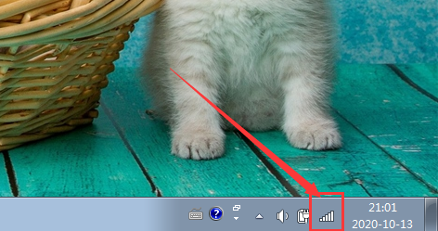

第二步：接下来右键点击网络图标，在弹出菜单中选择“打开网络和Internet设置”菜单项。

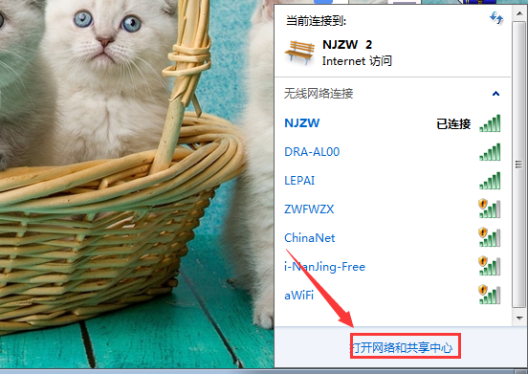

第三步：这时会打开Windows10的网络属性窗口，在窗口中我们点击右侧的“网络和共享中心”的快捷链接。

第四步：这时在Windows7/windows10网络连接窗口中，点击当前的网络连接快捷链接。

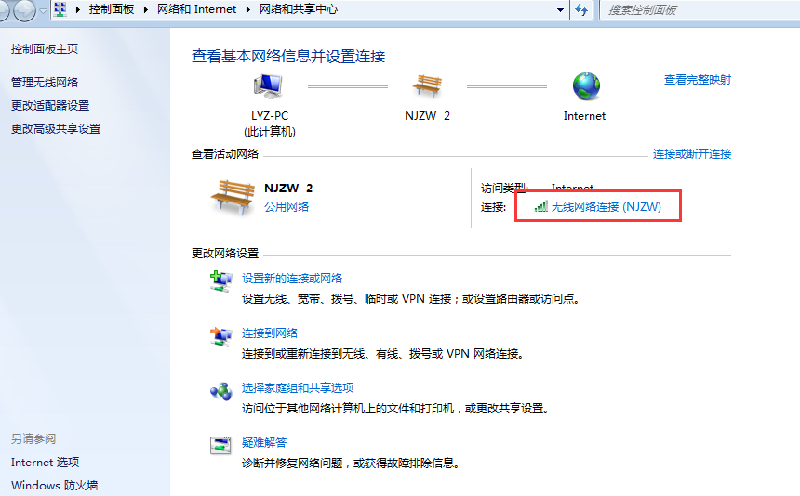

第五步：我们在打开的网络连接状态窗口中，点击“属性”按钮。

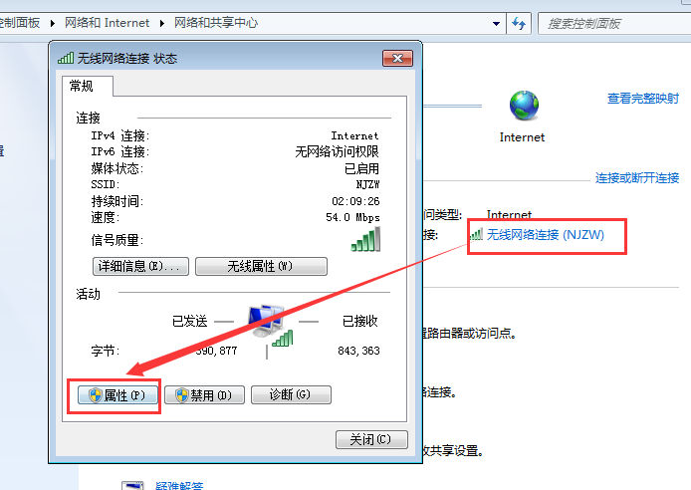

第六步：这时会打开以太网属性窗口，在窗口中我们取消Internet协议版本6（Tcp/IPv6）设置项前面的勾选，最后点击确定按钮。这样我们就关闭了Windows10的IPv6协议了。

